Lunes
17
de octubre

Sexto de Primaria
Lengua Materna

Persona gramatical y tiempos verbales en la autobiografía

Aprendizaje esperado: identifica la diferencia en el uso de la voz narrativa en la biografía y la autobiografía.

Énfasis: identificar las propiedades del lenguaje en diversas situaciones comunicativas:
- Persona gramatical.
- Tiempos verbales.

¿Qué vamos a aprender?

Aprenderás a identificar la diferencia en el uso de la voz narrativa en la biografía y la autobiografía.

Para explorar más puedes revisar el libro de texto de Español de 6º, se explica el tema a partir de la página 29

https://libros.conaliteg.gob.mx/20/P6ESA.htm#page/29

¿Qué hacemos?

A continuación te presentamos información y algunos ejecicios que te ayudarán a identificar las propiedades del lenguaje en diversas situaciones comunicativas.

El día de hoy seguiremos revisando la autobiografía. Identificarás la persona gramatical con que se encuentra escrita así como los tiempos verbales que se usan para su redacción.

Continuaremos con la lectura del tercer fragmento del texto biográfico Retrato de mi madre de Andrés Henestrosa, eaaaaspero que te esté gustando. ¿Te acuerdas de los fragmentos anteriores?

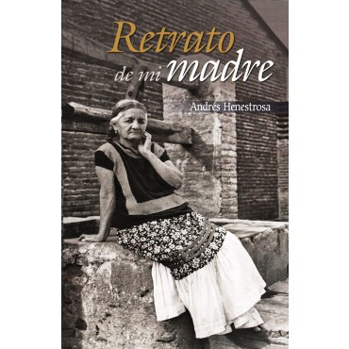

Ahora que ya recordaste el tema de la autobiografía a través de la lectura, quiero preguntarte lo siguiente sobre ti.

- ¿Recuerdas tu fecha de nacimiento?
- ¿Has comentado con tu familia que ocurrió ese gran día?
- ¿Por qué eligieron el nombre que te dieron?

Estoy seguro de que tienes cosas muy importantes que compartir sobre tu vida y que tu familia puede contarte sobre ti, ya sea porque no te acuerdes o porque estabas muy pequeña o pequeño aún para tenerlo en la memoria.

Por ello quiero pedirte que recuerdes aquellos acontecimientos importantes que han marcado tu infancia y, ahora, el comienzo de esta nueva etapa que es tu adolescencia.

Primero, vamos a recordar lo que vimos en sesiones anteriores. ¿Te acuerdas qué fue?

Estuvimos trabajando la redacción de la biografía de un familiar o un amigo. Debíamos hacer buenas preguntas.

- ¿Y cómo las has ido redactando?

Otros temas que hemos estado estudiado estos días, son algunos que apoyan la reflexión acerca la lengua, precisando aspectos gramaticales y ortográficos que se usan cuando escribimos.

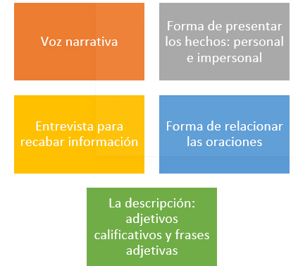

Recuerda aplicar todos estos conceptos que hemos visto, ahora ha llegado el momento de que redactes tu autobiografía.

Actividad 1

Ubica la página 29 de tu libro de texto y realiza la lectura del texto propuesto, para después dar respuesta a las preguntas que ahí se presentan:

Es posible determinar a la persona gramatical al analizar la conjugación del verbo.

En el caso de la autobiografía, tú eres el protagonista y el narrador; por lo tanto, tu relato estará en primera persona, para identificar a la persona, vamos a revisar el siguiente cuadro:

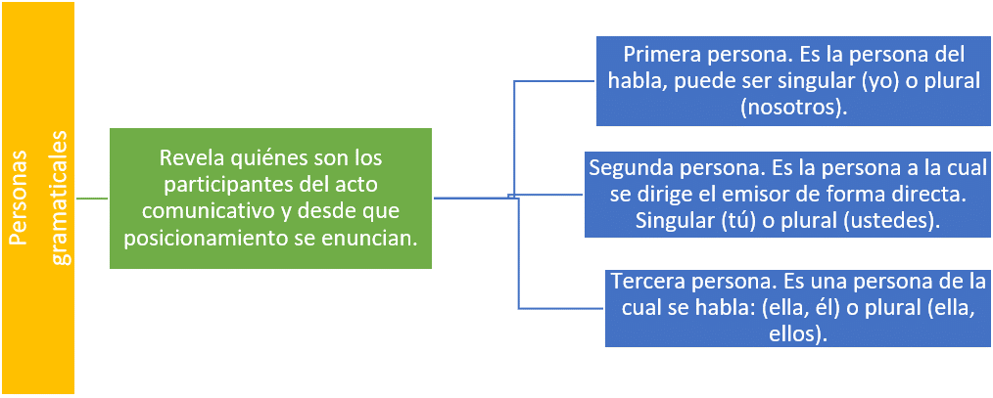

Actividad 2

Ahora, en la página 29 de tu libro de texto, quiero que encierres todos los verbos que encuentres en la lectura. Al final, haremos una revisión con ellos, en voz alta, mediante la mención de los verbos que tuvieron que haber encerrado, por ejemplo: nací, cumplí, trajeron, vivir, ofrecieron, despedí, llegué, era, conocía, extrañaba, resolvió y entré. Todos ellos se refieren a acciones que ya ocurrieron, lo que nos indica que estamos hablando del pasado.

Observa que todos los verbos llevan tilde, todos esos verbos se acentúan. En el caso del pretérito es una acción que ya sucedió y está claro cuándo concluyó; esto puede inferirse con la misma palabra o por el contexto de las oraciones; por ejemplo:

Mi mamá eligió mi nombre desde antes de nacer.

El copretérito, que también es conocido como pretérito imperfecto, porque hace énfasis en la acción habitual que se repite de forma continua, en esta forma del verbo se desconoce cuándo termina la acción por ejemplo: Juan corría y corría y no se cansaba. ¿Cuándo se terminó la acción de correr? No lo sabemos. ¿Cuándo se cansó? No lo sabemos.

Continuamos con las siguientes preguntas:

- ¿Cuántos párrafos tiene el texto?
- ¿Cuántas oraciones tiene cada párrafo?
- ¿Cómo están relacionadas las oraciones?
- ¿En qué persona gramatical está narrada la autobiografía?

Vamos a responderlas.

¿Cuántos párrafos tiene un texto?

En este caso, tiene, dos. La presencia de un signo de punto y aparte es la que nos permite identificar los párrafos.

¿Cuántas oraciones tiene un párrafo?
En lo que leíste, cada oración tiene 8 párrafos.

¿Cómo están relacionadas las oraciones?

Explicación de las oraciones:

- Nací en Villa de Álvarez, Colima. (oración simple)
- Cuando cumplí ocho años mis padres me trajeron a vivir aquí porque le ofrecieron un buen trabajo a mi papá, así que me despedí de mis amigos e hice mis maletas. (subordinación, subordinación y coordinación)
- Cuando llegué a esta ciudad, durante las vacaciones de verano, todo era nuevo, no conocía a nadie, extrañaba a mis amigos, pero todo se resolvió cuando entré a mi nueva escuela. (yuxtaposición, yuxtaposición, coordinación).

¿En qué persona gramatical está narrada la autobiografía?

En primera persona del singular, es decir, yo. Se utilizó el pasado y el copretérito.

Es probable que en algún momento hayas realizado ejercicios similares en clase, es importante que tengas presentes los pronombres personales: yo, tú, ella, él, nosotros, ustedes, ellos, ellas, y recordar que el verbo conjugado está haciendo referencia a una acción que ocurrió hace tiempo.

- ¿Los ejercicios de conjugación de verbos en pasado me podrían servir para redactar mí autobiografía?
- ¿Cuáles son las terminaciones del copretérito?

Para dar por concluida la clase, es preciso recordar que trabajaremos con la redacción de tu autobiografía, que es la vida de una persona escrita por sí misma.

Para esta redacción debes usar la primera persona gramatical, aplicando lo que aprendimos con respecto a la forma de relacionar oraciones. También usarán verbos conjugados en pretérito y copretérito, ya que nos referimos a acciones que ocurrieron en el pasado.

No se te vayan a olvidar los acentos en los verbos.

El reto de hoy:

Pide a tus padres o a algún familiar que te cuenten varios hechos curiosos de tu infancia. Juntos recuerden algunas anécdotas. Luego escribe tres oraciones que hagan referencia a lo que platicaron y ubica los verbos en pretérito y copretérito.

Si en tu casa hay libros relacionados con el tema, consúltalos, así podrás saber más. Si no cuentas con estos materiales no te preocupes, en cualquier caso, platica con tu familia sobre lo que aprendiste, seguro les parecerá interesante.

¡Buen trabajo!

Gracias por tu esfuerzo.

Para saber más:

Consulta los libros de texto en la siguiente liga.
https://www.conaliteg.sep.gob.mx/primaria.html

